имени 25

Рабочее место врача поликлиники.

Список пациентов.

Очередь пациентов.
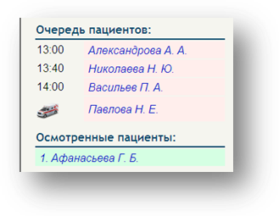
Список содержит фамилии пациентов, записанных на прием на сегодняшний день. Слева - время приема или значок «скорой помощи», если зарегистрирован вызов на дом.

Осмотренные пациенты.
Когда врач осмотрел больного, создал и заблокировалзапись в электронной амбулаторной карте, фамилия попадает в этот список исчезает из «очереди пациентов».
Щелкните по нужной фамилии мышкой, чтобы открыть амбулаторную карту.

Поиск пациента в базе.
Нажмите кнопку «поиск больных в базе» над списком пациентов.
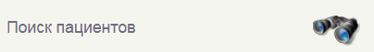
Появится форма для ввода данных:
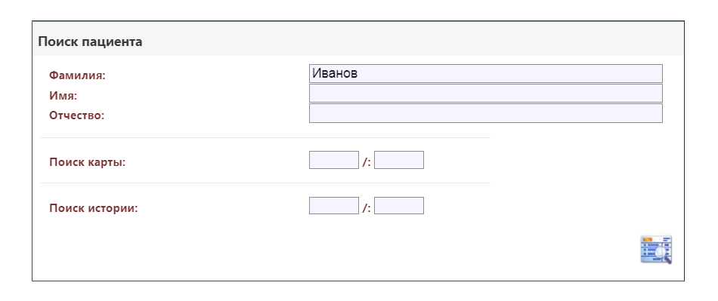
Под каждым полем для ввода текста появляется список подсказок (распространенных имен и фамилий).
При вводе текста список будет содержать только те слова, которые содержат введенные Вами буквы.
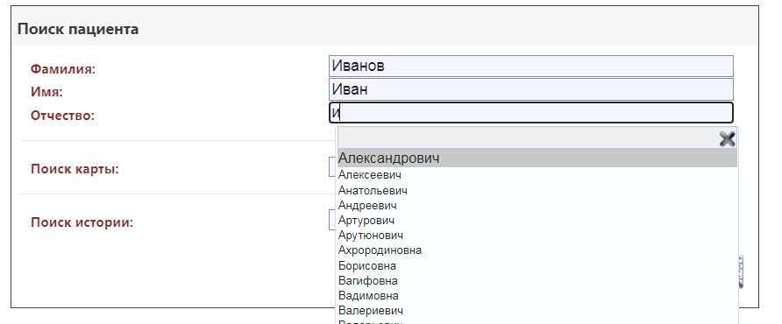
Для быстрого ввода имени щелкните мышкой по нужному слову или выберете нужное слово с помощью стрелок «вверх» и «вниз» на клавиатуре, а затем нажмите клавишу «Enter».
Введите фамилию и имя пациента (можно ввести только фамилию или все данные пациента).
Нажмите кнопку «поиск больных в базе» .
Внимание! Список подсказок может скрывать эту кнопку, в этом случае закройте список, нажав кнопку “Закрыть” или “Esc“ .
На экране появится таблица с результатами поиска:
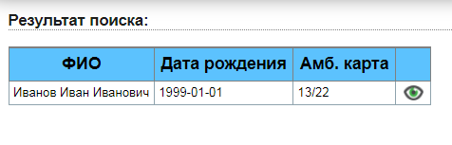
Нажмите кнопку просмотра карты в строке с нужной фамилией, чтобы открыть амбулаторную карту.

Поиск нужных записей в амбулаторной карте.
Откройте электронную амбулаторную карту, щелкнув по фамилии в списке пациентов или используя функцию поиска:
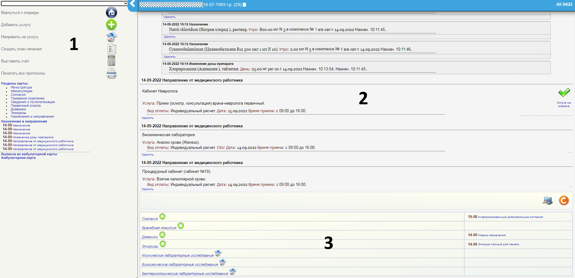
- Меню врача для работы с картой пациента и «Содержание карты» в левой части экрана.
- Фамилию, имя, отчество и год рождения вверху . Записи, созданные в карте пациента под ФИО справа.
- «Меню врача» .

Содержание амбулаторной карты.
Для того чтобы вернуться к списку пациентов, нажмите кнопку «вернуться к очереди» в левом верхнем углу окна программы.
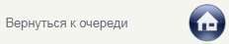
Чтобы сделать свою запись в амбулаторной карте, нажмите кнопку “Добавить услугу“

В открывшейся форме необходимо выбрать услугу, которую вы хотите добавить
Примечание: для быстрого поиска нужной услуги воспользуйтесь фильтром по услугам и начните вводить название услуги
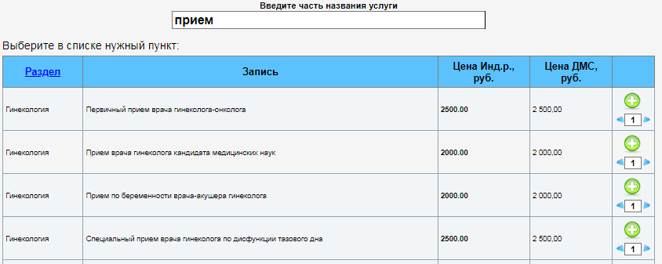
Система сама определит записи которые вы можете добавить в карту пациента в зависимости от вашей специализации (осмотр терапевта - для терапевта, осмотр невролога для невролога и т. п.)
Электронная история болезни может содержать сотни записей. Для быстрой навигации по карте все записи сгруппированных в разделы. На рисунке представленном ниже - слева названия разделов расположены под строчкой «Разделы карты» (помечены черной точкой слева). Щелкните по нужному разделу, чтобы посмотретьзаписи этого раздела.
Выбрав раздел, Вы увидите список записей под горизонтальной чертой с датой создания слева (коричневый шрифт).
В правой части окна откроются все записи выбранного раздела. Пользуйтесь колесиком мышки или полосой прокрутки с правого края окна, чтобы просмотреть эти записи, или же щелкните по ссылке на нужную запись в содержании.
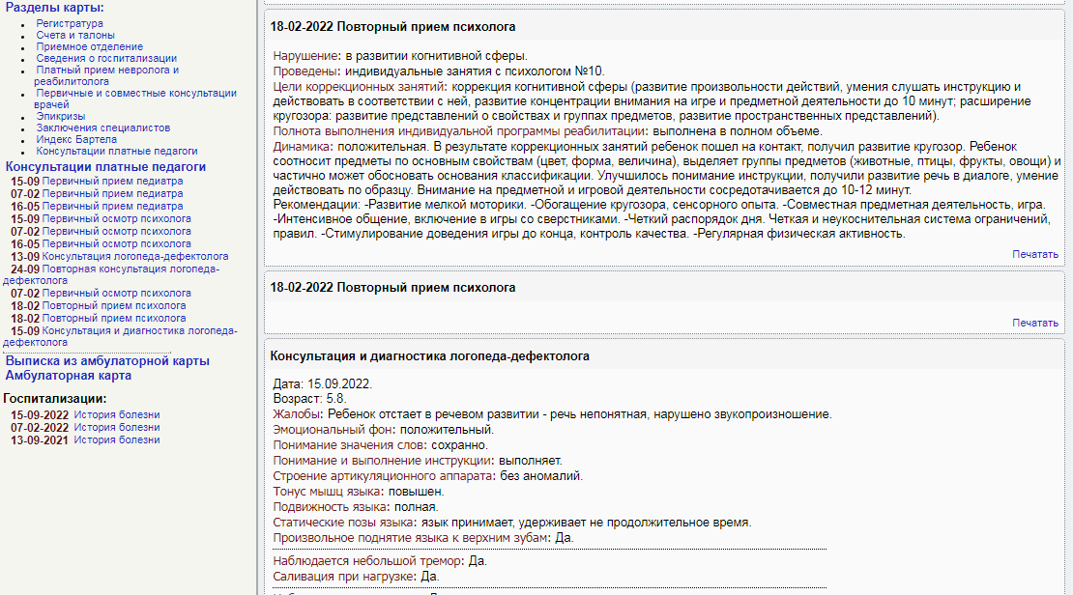
Figure 1 Пример заполненной карты пациента в режиме просмотра раздела “Консультации платные педагоги“
Таким образом вы сможете осуществлять быстрый переход по тематическим разделам карты (Консультации/Лабораторные исследования и тд).
В случае наличия у пациента госпитализаций, просмотреть их можно нажав на соответствующую госпитализацию в списке.

Записи, созданные в карте пациента.
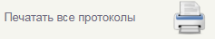
Когда Вы выбираете пациента в списке, в левой части программа показывает записи, созданные в течение дня. То есть если готовы результаты анализов, были проведены новые исследования или пациент посетил другого специалиста, то Вы увидите эти записи в разделах карты и сможете распечатать все протоколы, заполненные на пациента сегодня.

Меню врача.
Меню амбулаторной карты содержит набор ссылок и кнопок, для повседневных действий.
В меню врача можно настроить кнопки для быстрых направлений, вынести частые и важные протоколы для ускорения процесса работы в карте пациента.
Меню разделено на 3 блока:
- Название раздела;
- Кнопочная панель раздела;
- Ссылка на последний созданный протокол раздела. Примеры вариантов настройки меню врача представлены ниже:
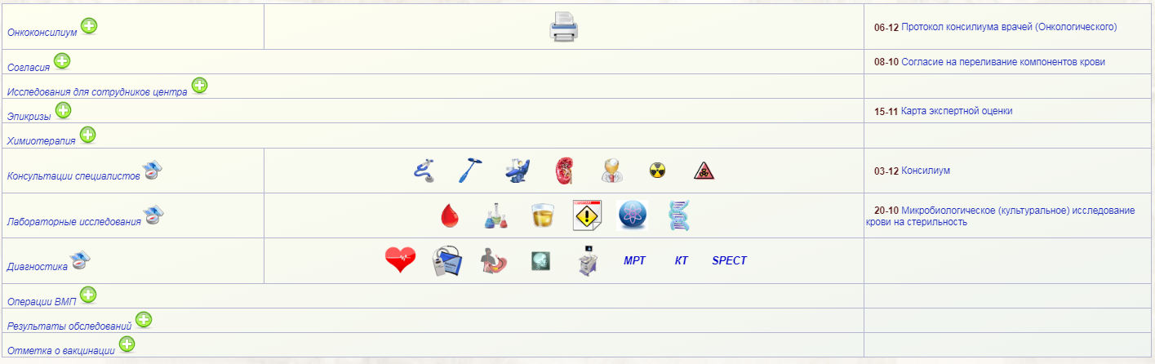
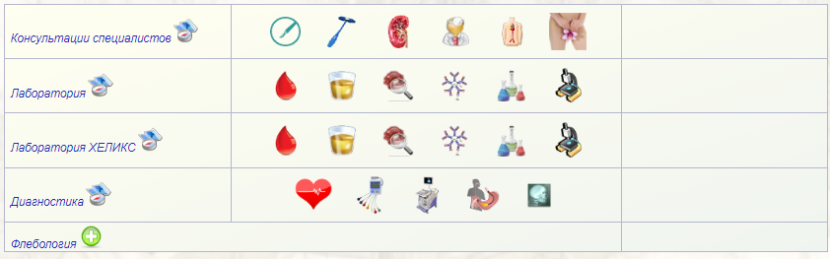
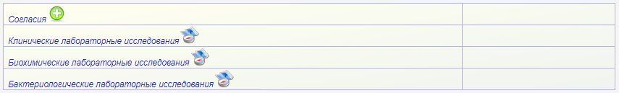

Повседневные действия с амбулаторной картой пациента.

Создание и редактирование записей.
Чтобы сделать свою запись в амбулаторной карте, нажмите кнопку “Добавить услугу“
В открывшейся форме необходимо выбрать услугу, которую вы хотите добавить в карту, программа автоматически откроет ее и Вы увидите пустой шаблон записи:
Создав запись, программа автоматически откроет ее и Вы увидите пустой шаблон записи:
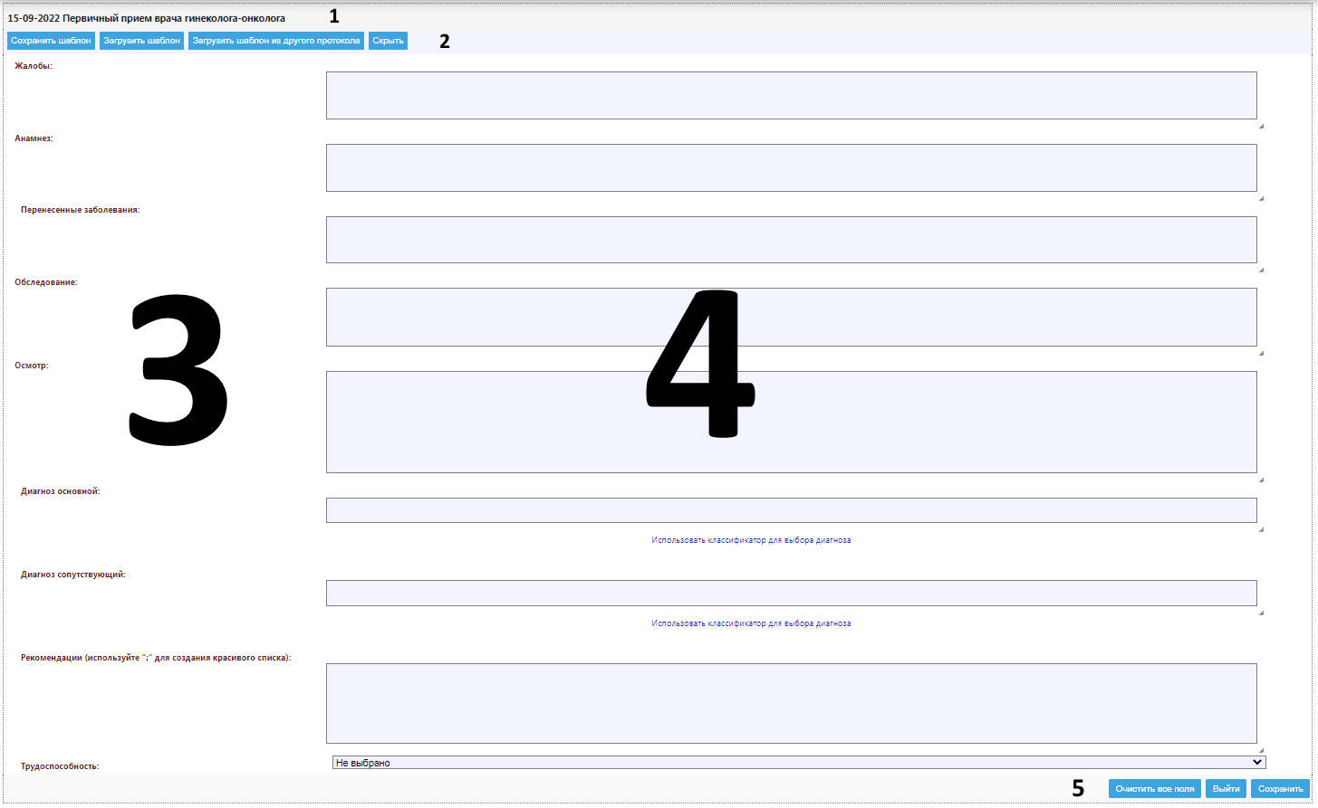
- Заголовок записи - содержит название и дату создания.
- Меню работы с шаблонами.
В процессе работы Вы можете создать себе шаблон приема (заполненные поля протокола) , а так же загрузить шаблон из другого протокола (например перенести данные из первичного приема в повторный) 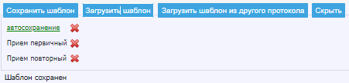
- Метки - поясняют, какую информацию нужно вводить в поле слева. Щелкните по метке, чтобы перейти к нужному полю.
- Поля для ввода информации. Щелкните мышкой по отметке или нужному полю и введите текст с помощью клавиатуры или выпадающего списка. В нижнем левом углу многострочного поля есть стрелочка, которую можно потянуть мышкой, чтобы изменить размер поля.
Для быстрой навигации по форме можно использовать кнопки клавиатуры: а. Кнопка «Tab» (широкая 3-я кнопка сверху слева) для перехода к следующему полю. Помните, что не все поля обязательны для заполнения. Для ввода информации смысл которой не соответствует ни одной из меток пользуйтесь любым большим полем (на рис. сверху, например, это поле – другие наблюдения ).
б. Кнопка «стрелка вниз» и «пробел» открывает выпадающий список подсказок , если он закрыт. Помните, что вы можете вводить собственный текст в поле (что приветствуется для сохранения индивидуального стиля вашей ИБ), а не только выбирать варианты из списка (чем не следует увлекаться). Однако смысл и форма ваших фраз должна в общем соответствовать шаблонным для того, чтобы получить связный и последовательный текст записи.
в. Кнопки «стрелка вниз» и «стрелка вверх» при открытом списке подсказок используются для перемещения по вариантам ответа в списке. Текущая фраза имеет серый фон. Для того, чтобы она переместилась в поле для ввода текста, нажмите «Enter»
г. Кнопка «Esc» (в левом верхнем углу клавиатуры) закрывает выпадающий список.
д. Кнопка «Enter». Когда открыт список подсказок, служит для выбора варианта ответа, выделенного серым фоном. При закрытом списке действует так же, как и «Tab» - переводит курсор в следующее поле.
- Кнопочная панель. Щелкните по кнопке ,чтобы сохранить данные.
Внимание!Всегда сохраняйте запись, отходя от компьютера, т. к. при отсутствии активности со стороны пользователя более 40 мин., программа автоматически отключается от сервера и Вы не сможете сохранить результаты своей работы. Сохранив запись вы увидите её в амбулаторной карте:
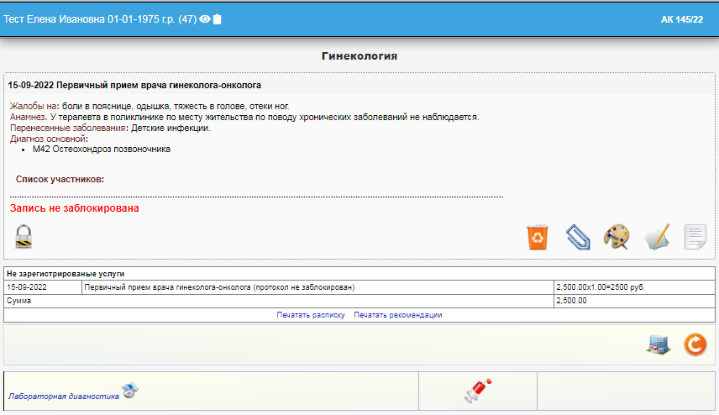
- Нажмите кнопку “Редактировать запись“, 
чтобы вновь зайти в режим редактирования и изменить текст записи.
- Кнопка “Удалить“ 
удаляет запись.
- Кнопка “Подписать (блокировать) запись” 
блокирует запись.
Внимание! После блокировки, запись становится недоступно для редактирования, при этом ее смогут увидеть другие сотрудники клиники, а так же Вы сможете ее распечатать. NB! Создайте необходимые лекарственные назначения и новые направления, прежде чем блокировать запись.
- Бывают ситуации, когда ошибка в записи обнаруживается поле блокировки. В этом случае Вы сможете пометить запись как ошибочную, нажав кнопку “Удалить”.

Работа со списком подсказок.
Список подсказок (автонабора) позволяет значительно ускорить ввод информации за счет одномоментного ввода целых фраз и предложений из выпадающего списка.
Многие списки (жалобы, диагнозы, черты характеры и др.) содержат до 500 значений, что освобождает вас от необходимости самостоятельно набирать на клавиатуре длинные слова и целые фразы и предложения, уменьшая возможность опечаток.
Список можно настраивать на свой вкус. По ходу вашей работы список настраивается автоматически – наиболее часто употребляемые фразы попадают наверх.
Список появляется автоматически, когда курсор устанавливается в соответствующее поля для ввода информации:
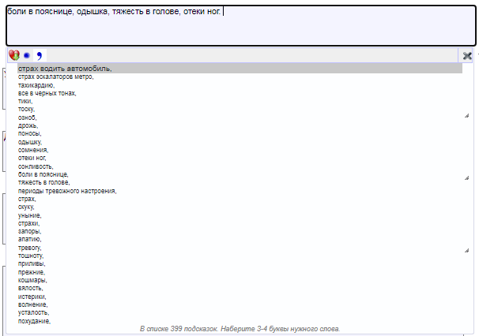
- Поля для ввода текста.
- Выпадающий список. Для того чтобы закрыть список, нажмите кнопку «закрыть»
в правом верхнем углу списка или кнопку «Esc» на клавиатуре.
Для того чтобы открыть список вновь, нажмите кнопку со стрелкой вниз. Списки автонабора содержат большое количество вариантов ответа, однако на экране отображаются только 20 наиболее часто используемых вариантов.
Для того чтобы найти слово или фразу наберите 3-4 буквы нужного слова, выберите нужный вариант из списка, используя кнопки со стрелкой «вниз» и «вверх» на клавиатуре для выбора желаемой подсказки и кнопку «ENTER» для того, чтобы фраза появилась в поле для ввода текста.
В список можно добавлять свои фразы или целые предложения.
Для этого наберите нужную фразу в поле для ввода и нажмите кнопку:
, чтобы добить весь текст из поля;
, чтобы добавить в список последнее предложение из поля редактирования;
, чтобы добавить в список последнее слово после запятой.

Печать результатов работы.
NB! В случае неправильных настроек браузера интернета (Internet explorer) можно получить неожиданные результаты. Однако паниковать не стоит! Вызовите сотрудника IT-подразделения своей клиники или настройте программу сами.
Если браузер напечатал не только первичный осмотр, но и содержание или список пациентов справа, нужно в меню файл на панели меню браузера (левый верхний угол окна программы) выбрать «предварительный просмотр» и настроить печать так, как вам нужно. Самая важная настройка - выбрать «печать только выделенный кадр» и нажать печать, браузер запомнит новые установки. В случае если программа печатает только список больных или содержание ИБ, щелкните мышкой по тексту, который хотите напечатать и повторите печать.
- Нажмите кнопку “Печать“ 
под нужной записью.
- Подтвердите печать, нажав кнопку «печать» в диалоговом окне печати.

Печать нескольких записей, созданных в течение дня.
- Вернитесь к списку пациентов, нажав кнопку над содержанием амбулаторной карты.
- Нажмите кнопку «Печатать все протоколы»
под списком пациентов.
- Внимательно просмотрите список записей. Удалить ненужную запись из списка можно, убрав галочку «Печатать» в заголовке записи.
- Подтвердите печать, нажав кнопку «печать» в правом верхнем углу информационного окна.

Лекарственные назначения.
Укажите нужные препараты в поле «Рекомендации» в своем осмотре. Пользуйтесь кнопкой
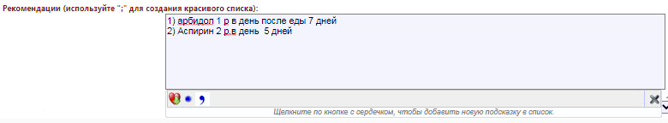

Создание направлений.
- Нажмите нужную кнопку-иконку в «меню врача» на панели быстрых направлений. Наведите курсор на иконку, при этом появится подсказка, поясняющая вид направления, если смысл картинки Вам не понятен.
- Нажмите на кнопку 
в конце нужного раздела или в соответствующей строке «меню врача». Выберите дату и время приема а затем услугу (консультацию, исследование или процедуру) в выпадающем списке.
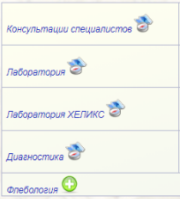
- Нажмите на кнопку 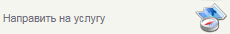
в левой части меню врача, находясь в карте пациента. После чего откроется форма просмотра сетки расписания.
Если протокол не заблокирован, и вы создаете направление в рамках консультации, то в созданном вами протоколе отразится новое направление. Направление заблокируется (подтвердится) вместе с блокировкой основного протокола.
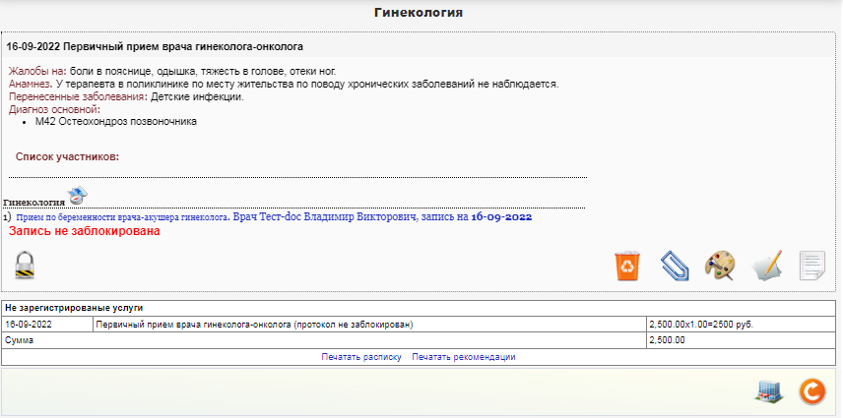
Если вы создавали направление вне приема и заполнения протокола, то назначение нужно подписать (Блокировать) для подтверждения. Запись “Направление от врача” появится в разделе Назначения и направления


